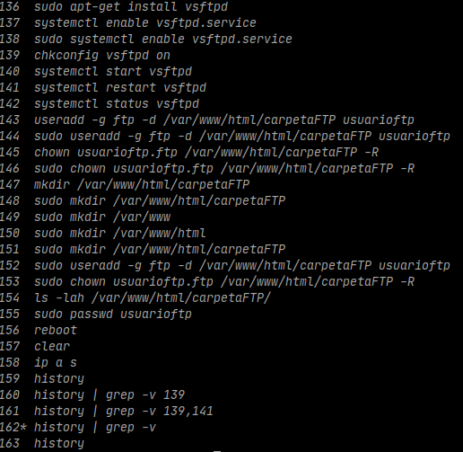

Primero instalamos el servicio ftp, a continuacion lo habilitamos.

Creamos un usuario específico para el uso del ftp llamado usuarioftp, dandole como directorio carpetaFTP. Creamos la carpeta y le indicamos al grupo al que pertenece.

comprobamos que efectivamente la carpeta pertenece al grupo ftp y al usuario usuarioftp

Le damos una contraseña para que pueda acceder.

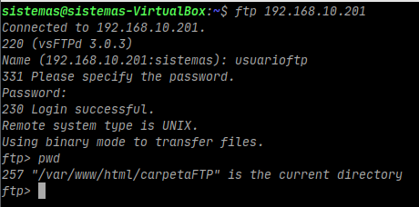

Desde el cliente ponemos ftp y la ip del servidor.

Ponemos el usuario especificado anteriormente (usuarioftp)

y la contraseña que en este caso es franftp